Croeso i Grŵp Meddygol Ystwyth

Bydd angen i chi uwchlwytho llun digidol o'ch llofnod i'r ffurflenni hyn.
Gallwch wneud hyn drwy gadw llun o'ch llofnod ac yna ychwanegu'r llun at y ffurflen.

Ar ôl i chi gwblhau'r ffurflenni hyn, anfonwch nhw drwy e-bost i registrations.w92025@wales.nhs.uk

- Efallai ein bod wedi gofyn i chi am brawf o gyfeiriad. Byddwn yn cysylltu â chi os bydd angen prawf o gyfeiriad arnom.
- Os ydych chi ar unrhyw feddyginiaeth ailadroddus, bydd angen i ni fod wedi derbyn eich hanes meddygol gan eich Meddyg Teulu blaenorol cyn y gallwn roi mwy. Gallwch helpu i gyflymu hyn drwy anfon y rhan gwyn o’ch slip presgripsiwn amlroddradwy gyda'ch pecyn cofrestru.
- Os ydych chi'n ddinesydd tramor, gwnewch yn siŵr eich bod chi'n cwblhau'r dyddiad y daethoch chi i'r DU gyntaf a'r meddyg teulu yr ydych chi wedi cofrestru ag ef o'r blaen. Os ydych chi'n cofrestru gyda meddyg teulu yn y DU am y tro cyntaf, anfonwch eich cod rhannu atom ni (sydd ar gael yma - https://www.gov.uk/evisa/view-evisa-get-share-code-prove-immigration-status).

Rhowch hyd at 2 diwrnod gwaith i’ch cofrestriad gael ei brosesu os gwelwch yn dda.

Diolch.

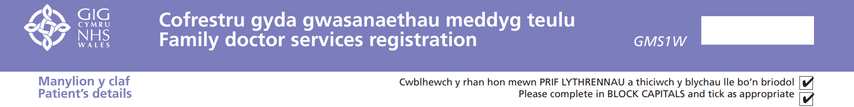
 |  |  |  |  |  |  |  |  |  |  |  |  |  |  |  |  |  |  |  |  |  |  |  |  |  |  |  |  |  |  |  |  | 
 |  |  |  |  |  |  |  |  |  |  |  |  |  |  |  |  |  |  |  |  |  |  |  |  |  |  |  |  |  |  |  |  | 
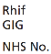 |  |  |  |  |  |  |  |  |  |  |  |  |  |  |  |  |  |  |  |  |  |  |  |  |  |  |  |  |  |  |  |  |  |  |  |  |  |  |  |  |  |  |  |  | 
 |  |  |  |  |  |  |  |  |  |  |  |  |  |  |  |  |  |  |  |  |  |  |  |  |  |  |  |  |  |  |  |  |  |  |  |  |  |  |  |  |  |  |  |  | 

 |  |  |  |  |  |  |  |  |  |  |  |  |  |  |  |  |  |  |  |  |  |  |  |  |  |  |  |  |  |  |  |  | 
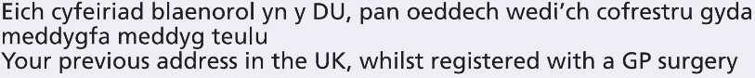
 |  |  |  |  |  |  |  |  |  |  |  |  |  |  |  |  |  |  |  |  |  |  |  |  |  |  |  |  |  |  |  |  |  |  |  |  |  |  |  | 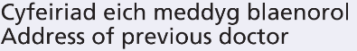

 |  |  |  |  |  |  |  |  |  |  |  |  |  |  |  |  |  |  |  |  |  |  |  |  |  |  |  |  |  |  |  |  |  |  |  |  |  |  |  |  |  |  | 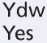 |  |  |  |  |  |  |  | 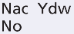
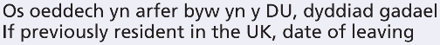 |  |  |  |  |  |  |  |  |  |  |  |  |  |  |  |  |  |  |  |  |  |  |  |  |  |  |  |  |  |  |  |  |  |  |  |  |  |  |  | 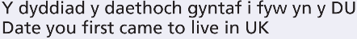
 |  |  |  |  |  |  |  |  |  |  |  |  |  |  |  |  |  |  |  |  |  |  |  |  |  |  |  |  |  |  |  |  |  |  |  |  |  |  |  | 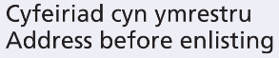
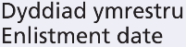 |  |  |  |  |  |  |  |  |  |  |  |  |  |  |  |  |  |  |  |  |  |  | 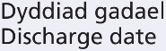 |  |  |  |  |  |  |  |  |  |  |  |  |  |  |  |  | 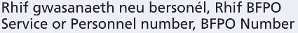
 |  |  | 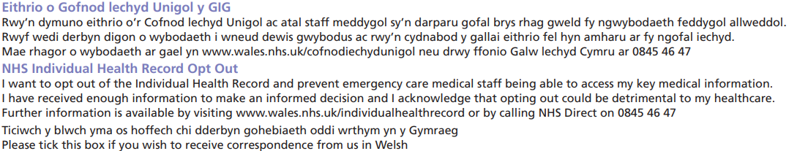
 |  |  | 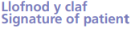 |  |  |  |  |  |  |  |  |  |  |  |  |  |  |  |  |  |  |  |  |  |  |  | 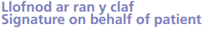 |  |  |  |  |  |  |  |  |  |  |  |  |  |  | 
 |  |  |  |  |  |  |  |  |  |  |  |  |  |  |  |  |  |  |  |  |  |  |  |  |  |  |  |  |  |  |  |  |  |  |  |  |  |  |  |  |  |  |  |  |  | 
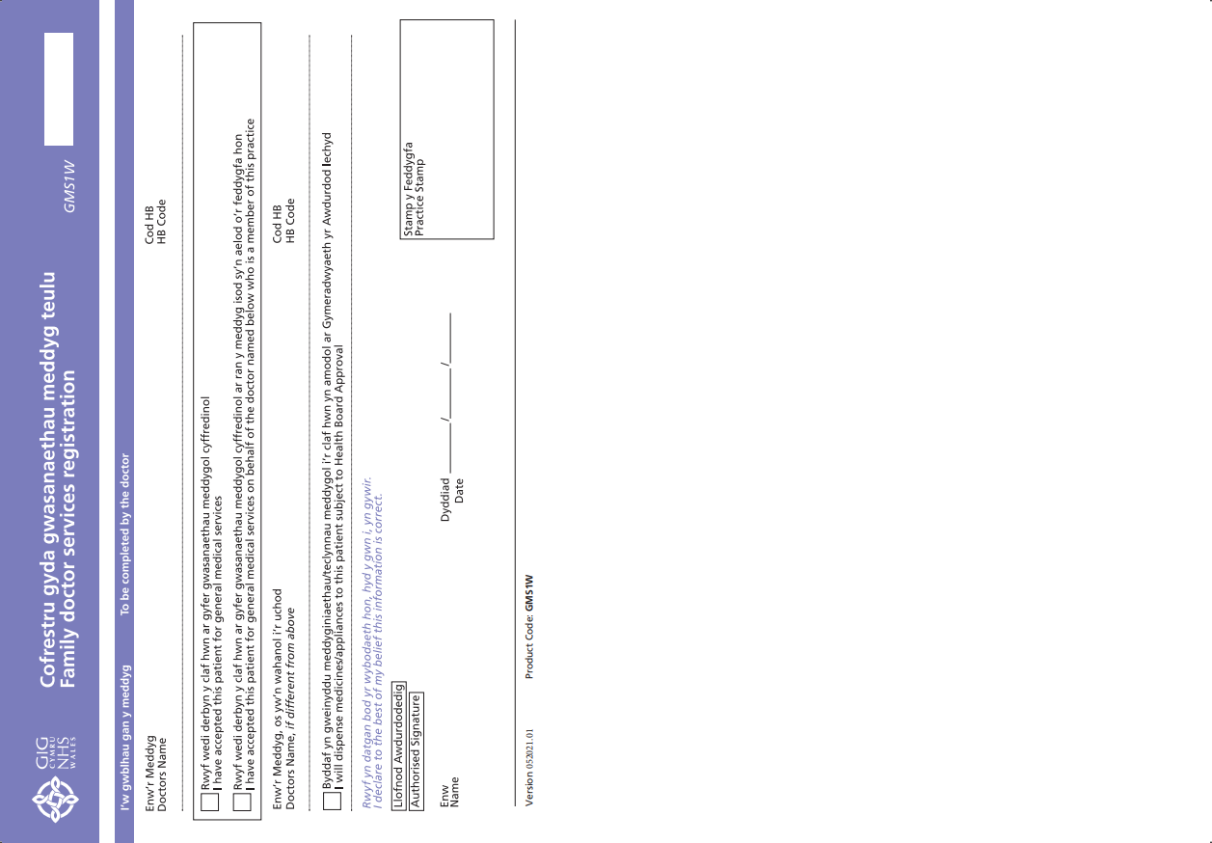

Practice/Patient Contract
Yng Ngrŵp Meddygol Ystwyth, rydym yn ceisio darparu'r gofal gorau posibl i'n cleifion. Mae'r ddogfen hon yn manylu ar sut rydym yn dymuno cydweithio â'n cleifion i ddarparu hyn. Darllenwch a llofnodwch y ddogfen hon os gwelwch yn dda.

Oriau agor:
Rydym ar agor o 8 y.b. tan 6.30 y.h. Dydd Llun i Ddydd Gwener, ac eithrio gwyliau banc. Gellir cysylltu â’r Gwasanaeth y Tu Allan i Oriau drwy ffonio 111.

Cyswllt:
Mae'n bwysig eich bod yn sicrhau bod eich manylion cyswllt yn gyfredol bob amser. Gallwch ddiweddaru eich manylion drwy'r wefan neu wrth gwbwlhau ffurflen o'r dderbynfa. Gallwch roi caniatâd i ni gysylltu â chi gyda gwybodaeth neu anfon negeseuon atgoffa, drwy neges destun SMS a hefyd rhoi caniatâd i aelod arall och dewis i siarad ar eich rhan a/neu gasglu dogfennau ar eich rhan.

Apwyntiadau: Gellir gwneud apwyntiadau gyda’r clinigwyr ymlaen llaw, ond mae rhai apwyntiadau brys ar gael “ar y diwrnod”. Os ydych yn wael iawn, byddwn bob amser yn ceisio eich ffitio i mewn, ond efallai na fydd yn bosib i weld ymarferydd o'ch dewis. Pan fyddwch yn ffonio, bydd y derbynyddion yn gofyn i chi am ddisgrifiad byr o'r broblem fel y gallant eich cyfeirio at y clinig cywir.
Gallwch archebu lle ar gyfer clinigau penodol (e.e. fflebotomi, y sfogfa, clefyd siwgwr) ymlaen llaw. Efallai y bydd oedi wrth drefnu apwyntiadau arferol ar gyfer rhai clinigau neu ymarferwyr pan fo galw mawr.
Mae'r meddygon teulu a fferyllwyr yn cynnig apwyntiadau ffôn yn ogystal a apwyntiadau wyneb yn wyneb. Mae llawer o gleifion yn gweld y rhain yn fwy cyfleus nag ymgynghori yn wyneb yn wyneb, yn enwedig ar gyfer apwyntiad dilynol. Sylwch, oherwydd llwyth gwaith, ni allwn addo ffonio ar amser penodol, fel yb neu yh.
Mae nifer o apwyntiadau ar gael drwy Ap GIG Cymru, mae’r manylion i’w gweld yn eich pecyn cofrestru.
Gellir defnyddio eConsult i ofyn am gyngor arferol gan y meddyg, neu i gael gwybodaeth hunangymorth. Gellir ei ddefnyddio hefyd ar gyfer ceisiadau gweinyddol, megis nodiadau salwch neu lythyrau. Mae'r ddolen ar ein gwefan.

Canslo apwyntiadau:
Rhowch wybod i ni cyn gynted â phosibl os oes angen i chi ganslo apwyntiad fel y gall claf arall ei ddefnyddio. Rydym hefyd yn cynnig neges destun i atgoffa chi or apwyntiad sy’n cynnwys yr opsiwn i ganslo.

Presenoldeb hwyr:
Ffoniwch ni os ydych yn debygol o fod yn hwyr fel y gallwn geisio darparu ar eich cyfer. Os bydd cleifion yn cyrraedd yn hwyr gall olygu bod y clinig cyfan yn rhedeg yn hwyr iawn. Efallai y gofynnir i chi aros tan ddiwedd y clinig neu i ail-drefnu eich apwyntiad.

Ymweliadau cartref:
Mae'r rhain ar gyfer cleifion sy'n gaeth i'r tŷ yn unig ac sydd heb fodd o gyrraedd y feddygfa. Gwnewch gais cyn 11.00 y.b. ac eithrio mewn argyfwng. Bydd angen rhai manylion sylfaenol ar y derbynnydd am yr angen am ymweliad cartref er mwyn ei flaenoriaethu. Efallai y bydd clinigwr yn eich ffonio cyn i feddyg teulu neu ymarferydd nyrsio y practis ymweld â chi. Ein nod yw cynnal pob ymweliad cartref rhwng 12.00 a 15.00.
Canlyniadau profion:
Ffoniwch rhwng 2-4 y.p. a dewiswch opsiwn 4 ‘Canlyniadau Profion’.

Presgripsiynau amlroddadwy ac acíwt:
Ni chaniateir i ni dderbyn ceisiadau am bresgripsiynau dros y ffôn.
Gellir gwneud ceisiadau gan ddefnyddio’r ffurflen ail-archebu a’u gadael yn y blwch presgripsiynau yn y feddygfa, drwy fferyllfeydd lleol, drwy’r post, neu drwy Econsult neu Ap GIG Cymru.
Mae ceisiadau am bresgripsiynau amlroddadwy yn cymryd 72 awr o fferyllfa. Gall ceisiadau am feddyginiaeth acíwt gymryd mwy o amser.
Gallwch ffonio’r adran presgripsiwn amlroddadwy os oes gennych unrhyw ymholiadau drwy ffonio rhif y feddygfa a dewis opsiwn 2 ‘ymholiadau presgripsiwn’.

Rhagnodi cyffuriau sy’n gallu achosi caethiwed:
Mae'r holl bractisau lleol yn cydweithio i leihau presgripsiynau meddyginiaethau hyn fel sy'n ofynnol gan Dîm Rheoli Meddyginiaethau'r Bwrdd Iechyd Lleol a'r Awdurdod Rheoleiddio Meddyginiaethau a Chynhyrchion Gofal Iechyd. Mae'r meddyginiaethau'n cynnwys benzodiazepines, tabledi cysgu, cyffuriau lladd poen opiad, gabapentin a pregabalin. Bydd y meddygon a'r fferyllwyr yn trafod gyda chi sut rydym yn bwriadu lleihau'r maes hwn o ragnodi. Efallai y bydd angen i ni addasu eich meddyginiaethau presennol pan fyddwch yn cofrestru os nad ydynt yn cydymffurfio â’n canllawiau presgripsiynu.
Nid yw gofal ar y cyd gyda darparwyr preifat yn bodoli yng Nghymru. Bydd angen atgyfeirio unrhyw glaf sy'n cael ei weld yn breifat ac sy'n gofyn am bresgripsiynau parhaus at wasanaeth y GIG. Dim ond pan fydd gwasanaeth y GIG yn derbyn gofal y gallwn ddechrau presgripsiynu.

Ymddygiad disgwyliedig:
Mae'r Practis yn cefnogi polisi 'Dim Goddefgarwch' y llywodraeth ar gyfer Staff y GIG. Ein nod yw rhoi’r gofal, y caredigrwydd a’r ystyriaeth orau i’n cleifion, ac mae gan ein staff yr hawl i ofalu am eraill heb ofni ymosodiad neu gamdriniaeth. Rydym yn deall y gall cysylltu â’ch meddyg teulu fod yn straen ac yn ofidus ar adegau i gleifion, a byddwn yn ystyried hyn wrth geisio delio â chamddealltwriaeth neu gŵyn.
Ni fydd ymddygiad ymosodol, camdriniol neu dreisgar, neu unrhyw gamddefnydd o’n gwasanaethau, yn cael ei oddef o dan unrhyw amgylchiadau. Gall yr ymddygiad hwn arwain at eich tynnu oddi ar restr y Feddygfa a chysylltu â'r Heddlu. Mae enghreifftiau o ymddygiad annerbyniol yn cynnwys;
• Unrhyw drais corfforol
• Cam-drin geiriol o unrhyw ffurf gan gynnwys sarhad geiriol, iaith anweddus neu regi
• Camdriniaeth hiliol neu aflonyddu rhywiol
• Ni fydd gofynion cyson neu afrealistig sy'n achosi straen i staff yn cael eu derbyn. Caiff ceisiadau eu bodloni lle bynnag y bo modd a rhoddir esboniadau pan na allant wneud hynny
• Achosi difrod neu ddwyn
• Cael cyffuriau a/neu wasanaethau meddygol yn dwyllodrus

Trefn Gwyno:
Os ydych chi’n anfodlon ar y gwasanaeth rydym yn ei gynnig; cysylltwch â rheolwr ein practis Mrs R Copeland i drafod materion. Mae gwybodaeth am “Gwneud pethau’n iawn”, ein trefn gwyno, ar gael ar ein gwefan, neu o’r dderbynfa.

Rwyf wedi darllen y contract hwn ac rwy’n cytuno â’r uchod

Llofnod y claf |  | Dyddiad
Llofnod y practis | Dr Grahl, Uwch Bartner

Holiadur Cleifion Newydd
Gall y ffurflen hon ein cynorthwyo i ddarparu gofal da tra byddwn yn aros am eich cofnodion meddygol blaenorol. Efallai y byddwn yn cysylltu â chi i gynnig cefnogaeth neu gyngor yn seiliedig ar eich cyflwyniad. Diolch i chi am lenwi'r ffurflen hon.

1) | Cyfathrebu |  |  |  |  | OES | NA
 | Nodwch eich iaith dewisiol: Cymraeg / Saesneg / Arall (nodwch yma)
 | Cyfeiriad e-bost:
 | Rhif ffôn symudol (os ydych yn 16 oed neu’n hŷn):
 | Oes gennych chi unrhyw anghenion o ran cyfathrebu / gwybodaeth yn ymwneud â cholli synhwyrau? Os oes, beth ydyn nhw a sut hoffech chi i ni gyfathrebu â chi?
 | Mae gennym ddull electronig o gysylltu y mae cleifion yn gallu ei ddefnyddio i gysylltu â’r feddygfa os oes ganddynt ymholiadau nad ydynt yn frys. Ydych chi’n cydsynio i ni gysylltu â chi drwy’r dull hwn, a rhoi cyfeiriad e-bost yr hoffech chi i ni ei ddefnyddio?
 | Ydych chi’n cydsynio i’r practis gysylltu â chi drwy neges destun er mwyn eich atgoffa am apwyntiad, eich gwahodd i archwiliad iechyd, eich atgoffa am frechiad, rhoi gwybod ichi fod eich presgripsiwn neu eich nodyn salwch yn barod i’w gasglu, ac unrhyw beth arall sy’n berthnasol i’ch gofal iechyd?
2) | Amdanoch chi |  |  |  |  | OES | NA
 | Oes arnoch chi angen / oes gennych chi rywun sy’n gofalu amdanoch chi neu’n gofalu am eich anghenion dyddiol, fel gofalwr?
 | Os Oes, ydych chi eisiau iddyn nhw ddelio â’ch materion iechyd yma?
 | Ydych chi’n gofalu am unrhyw un arall?
 | Ydych chi’n aelod o deulu rhywun sy’n gwasanaethu yn y lluoedd arfog ar hyn o bryd?
 | Wyt ti’n fyfyriwr yn y Brifysgol Aberystwyth? Dyddiad gorffen:
 | Statws priodasol:
 | Ethnigrwydd:
Asiaidd, Asiaidd Cymreig neu Asiaidd Prydeinig  Indiaidd  Pacistanaidd  Bangladeshaidd  Tsieineaidd  Unrhyw gefndir Asiaidd arall |  |  | Du, Du Cymreig, Du Prydeinig, Caribïaidd neu Affricanaidd Caribïaidd  Affricanaidd  Unrhyw gefndir Du, Du Prydeinig neu Garibïaidd arall | Grwpiau Cymysg neu aml ethnig  Gwyn a Du Caribïaidd  Gwyn a Du Affricanaidd  Gwyn ac Asiaidd Unrhyw gefndir Cymysg neu aml ethnig arall | Gwyn  Cymreig, Seisnig, Albanaidd, Gwyddelig Gogledd Iwerddon neu Brydeinig  Gwyddelig  Sipsi neu Deithiwr Gwyddelig  Unrhyw gefndir Gwyn arall | Grŵp ethnig arall  Arabaidd  Unrhyw grŵp ethnig arall
 | Manylion eich perthynas agosaf
 | Enw:
 | Rhif cyswllt:
 | I BLANT DAN 12 OED
 | Enw llawn Rhiant neu Warcheidwad:
 | Cyfeiriad llawn os yn wahanol i’r plentyn:
3) | Meddyginiaeth |  |  |  |  | OES | NA
Os cewch bresgripsiwn, gallwn ei anfon at fferyllfa leol i chi ei chasglu.
Lle hoffech gasglu eich presgripsiwn, rhowch gylch o amgylch un o’r canlynol;
Allied / Borth / Boots Aberystwyth / Morrisons / Talybont / Well
 | Ydych chi ar unrhyw feddyginiaeth amlroddadwy ar hyn o bryd?
 | Os ydych, rhowch fanylion:
4) | Hanes meddygol |  |  |  |  | OES | NA
 | Oes gennych / neu ydych erioed wedi cael un o’r canlynol?
 |  | Canser
 |  | Problem / Cyflwr y galon
 |  | Strôc
 |  | Asthma
 |  | Clefyd y Siwgr
 |  | Broncitis cronig neu emffysema
 |  | Epilepsi
 |  | Iselder neu broblemau iechyd meddwl
 |  | Arthritis
 |  | Pwysau Gwaed Uchel (Hypertension) ar feddyginiaeth
 |  | Statws thyroid isel (hypothyroidism) ar feddyginiaeth
 | Ydych chi ar hyn o bryd yn gweld ymgynghorydd yn yr Ysbyty?
 |  | Os ydych, rhowch fanylion:
 | Oes gennych chi unrhyw alergeddau?
 |  | Os ydych, rhowch fanylion:
 | Ydych chi wedi cael trallwysiad gwaed cyn 1996?
 |  | Os ydych, rhowch fanylion:
 | Unrhyw wybodaeth iechyd ychwanegol:
5) | Hanes teuluol |  |  |  |  | OES | NA
 | Oes hanes o unrhyw un o’r canlynol yn eich teulu (tad, mam, brawd neu chwaer) cyn 65 oed? Nodwch pa berthynas
 |  | Clefyd y galon
 |  | Strôc
 |  | Canser, os oes yn lle ar y corff
6) | Ffordd o fyw |  |  |  |  | OES | NA
 | Ydych chi’n ysmygu?
 | Ydych chi’n defnyddio ‘vape’?
 | Os ydych chi yn ysmygu neu’n defnyddio ‘vape’, faint o gynhyrchion tybaco’r dydd?
 | Oeddech chi yn arfer ysmygu? Os oeddech pryd wnaethoch chi roi gorau i ysmygu?
 | Sawl uned o alcohol yr wythnos ydych chi yn yfed?
Mae potel o win 750ml yn cynnwys 10 uned. Mae gwydraid safonol (175ml) o win yn cynnwys 2 uned. Mae un ‘shot’ bach o wirodydd (25ml) yn cynnwys 1 uned. Mae peint o lager / cwrw / seidr â chryfder o 4.5% yn cynnwys 2.5 uned.
 | Taldra (cm)?
 | Pwysau (kg)?

Hanes Imiwneiddio

 | Date – 1st Dose | Date – 2nd Dose | Date – 3rd Dose | X rhoddwyd yn y DU
Tuberculosis (BCG)
Diptheria/tetanus/pertussis/polio/ Hib (5in 1) OR
Diptheria/tetanus/pertussis/polio/ Hib/ Hep B (6 in 1)
Pneumococcal (PCV)
Meningitis B
Measles Mumps Rubella (MMR)
Hib/Men C
Diptheria/Tetanus/pertussis/Polio (pre school booster)
Human papillomavirus (HPV)
Meningococcal ACWY (Men acwy)
Tetanus/ Diptheria /Polio
COVID
Brechiadau arall

Gwybodaeth Ychwanegol:

Caniatâd i rywun gasglu i chi
Caniatâd i rywun siarad ar eich rhan

Rwyf yn cytuno i’r bobl a enwir isod i gasglu (ticiwch eich dewis isod) ar fy rhan:

Presgripsiynau
MED3 (nodiadau salwch)
Dogfennau a rhoddwyd gan y feddygfa

Rwyf yn cytuno i’r practis siarad gyda’r bobl a enwir isod ynglŷn â:

Fy anghenion iechyd i gyd
Fy meddyginiaeth
Fy nghanlyniadau profion
Y manylion penodol yma (rhowch fanylion clir):

Enw | Perthynas | Manylion Cyswllt

Llofnod y claf |  | Dyddiad

Os ydych eisiau newid y cyfarwyddiadau yma, rhowch wybod i’r feddygfa.

E-bostiwch eich ffurflen wedi'i chwblhau i

registrations.w92025@wales.nhs.uk

Dioch

